14.05.2020 r. „ Szanujmy książki”

Dzień dobry ☺

1. Dobrze- źle. Dziecko ogląda poniższe obrazki przedstawiające dobre i złe zachowania, klasyfikuje je jako właściwe i niewłaściwe oraz uzasadnia swoje decyzje.

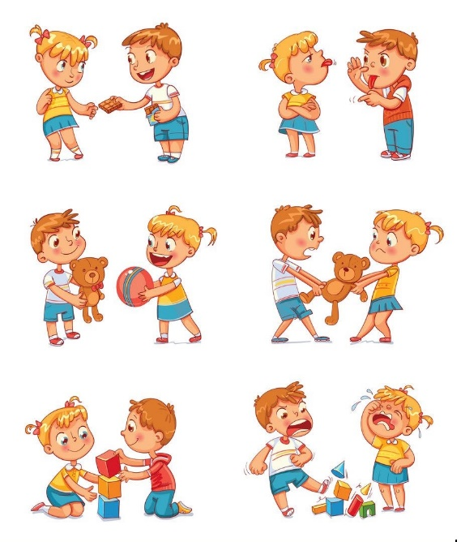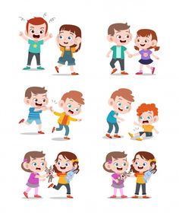

1. „Skarga książki”- wiersz J. Huszczy.

Skarga książkiJestem książką z dużej szafy.  
Wszyscy mówią, żem ciekawa,  
więc mnie ciągle ktoś pożycza,

lecz nie cieszy mnie ta sława.  
Miałam papier bielusieńki,  
ślady na nim Florka ręki.  
Pozginał Jaś mi rogi,  
Julek na mnie kładł pierogi.  
Krzyś ze swym zwyczajem zgodnie,  
trzymał mnie aż trzy tygodnie.  
Narysował na okładce  
Staś diabełka, małpkę w klatce.  
Anka, Władka siostra mała,  
ta mi kartki dwie wyrwała.  
Cóż mi z tego, żem ciekawa,  
dłużej żyć tak nie potrafię.  
Nie będziecie mnie szanować,  
to się na klucz zamknę w szafie.

Rozmowa z dzieckiem na temat wiersza: *Na co skarżyła się książka?*; *Co należy robić, żeby książki się nie niszczyły?*; *Dlaczego należy dbać o książki?.*

1. Proponuję, aby dziecko przejrzało swoje książeczki, może niektóre przerwane kartki trzeba posklejać, naprawić okładkę… ☺
2. Jestem bohaterem z bajki- zabawa ruchowa. Poniżej znajdują się obrazki różnych postaci z bajek, zadaniem dziecka jest zaprezentować tę postać ruchem, mimiką.

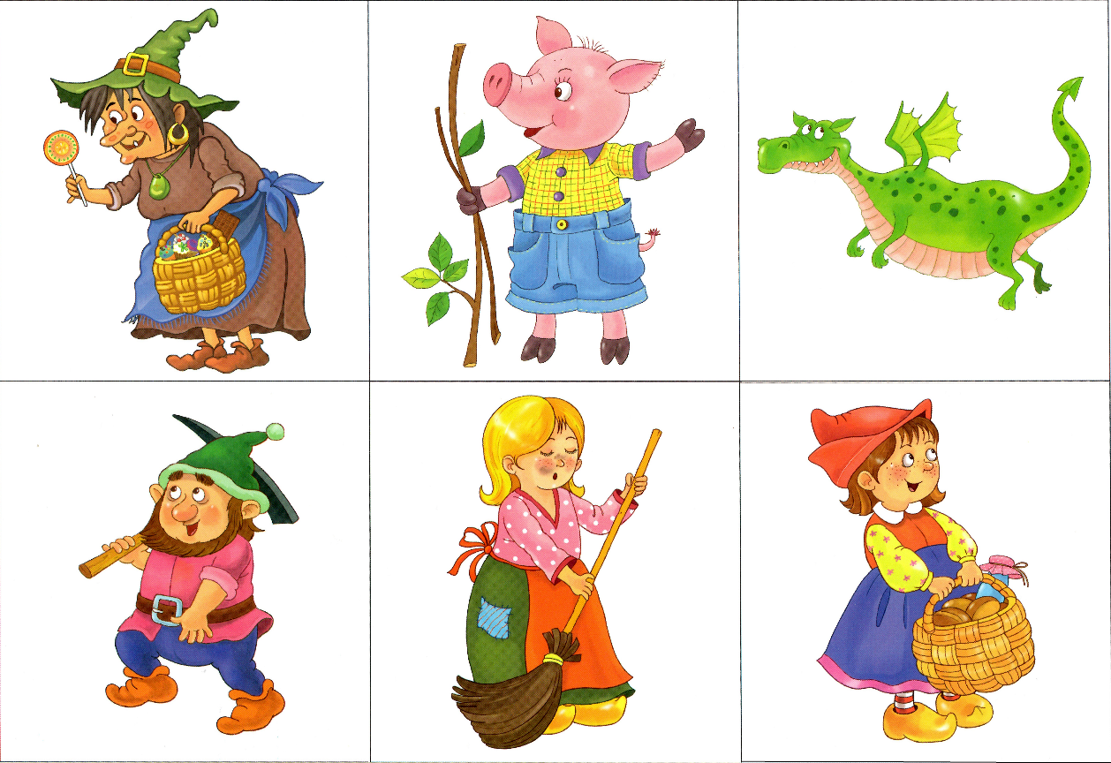

1. Praca w zeszycie grafomotorycznym str.47 – rysowanie zakładki do książki po śladzie i po kropkach.
2. Ćwiczenia gimnastyczne

<https://wordwall.net/pl/resource/1158283/zaj%C4%85czkowe-%C4%87wiczenia-gimnastyczne>

1. Poczytamy bajeczkę- proszę przeczytać dziecku wybraną bajkę.
2. Dodatkowe karty pracy w załącznikach.